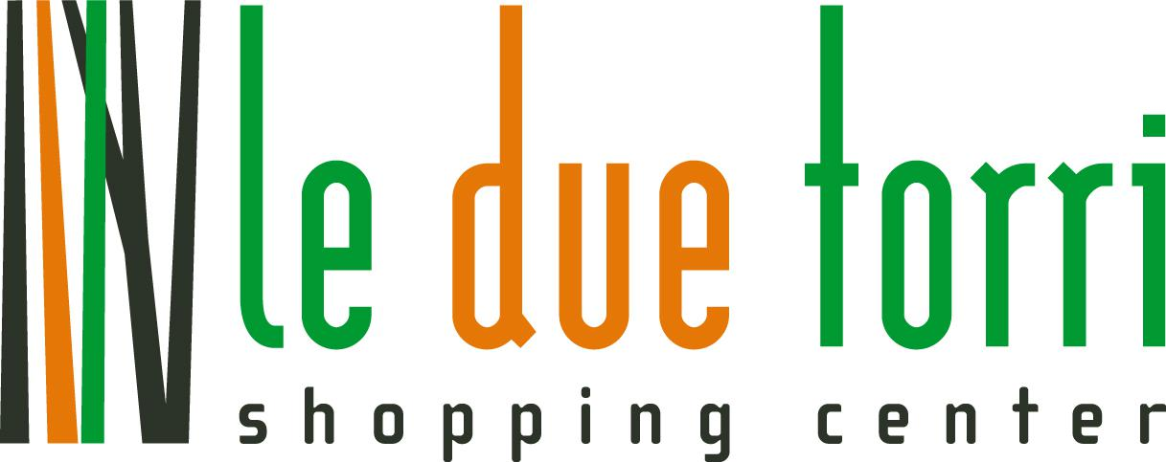

A “LE DUE TORRI” ARRIVANO I CORSI GRATUITI
PER TUTTI I CLIENTI!
Inglese base e avanzato e scuola di circo in piazza

Con il 2020 il centro commerciale “Le Due Torri” di Stezzano ha in serbo una vera e propria sorpresa per tutti i clienti interessati: corsi gratuiti di inglese, a livello base o avanzato, e corsi di arte circense per imparare equilibrismo, giocoleria, acrobalance, monociclo e molto altro ancora.
Un’opportunità da non lasciarsi sfuggire per apprendere, migliorare, scoprire, divertirsi e arricchire il proprio bagaglio personale in un contesto informale come quello fornito dallo shopping center di Stezzano!
CORSI DI INGLESE CON INSEGNANTI MADRELINGUA
“Le Due Torri” offre a tutti la possibilità di imparare o migliorare il proprio inglese in modo divertente e completamente gratuito, con lezioni tenute da insegnanti madrelingua della rinomata scuola My English School di Bergamo, con sedi in tutte le principali città italiane.
Il sistema utilizzato è molto particolare e innovativo: niente lezioni frontali, con l’insegnante in cattedra, ma semplici conversazioni seduti su comodi divanetti. My English School propone infatti un metodo di apprendimento naturale in quanto le regole grammaticali si imparano parlando con insegnanti madrelingua abilitati che gestiranno le “chiacchierate” degli studenti, incentrate su argomenti semplici o più complessi a seconda del livello della lezione.
Il centro commerciale “Le Due Torri” propone infatti due tipi di corso, base e avanzato, che si svolgeranno a partire dal 15 gennaio per sei mercoledì consecutivi: dalle 19 alle 20 si terrà il corso per principianti, dalle 20.15 alle 21.15 quello per chi conosce già l’inglese ma ha bisogno di migliorarlo o di rinfrescare le proprie conoscenze. Un modo diverso e coinvolgente per imparare una lingua straniera o per esercitare la propria capacità di conversazione, aspetto importantissimo spesso messo in secondo piano durante gli studi tradizionali.
Le lezioni di inglese si terranno il 15, il 22 e il 29 gennaio, il 5, 12, 19 e 26 febbraio. Per poter partecipare è necessario iscriversi chiamando il numero 388.1270381.
È possibile partecipare a tutte le lezioni o ad una sola.
CORSI DI ARTE CIRCENSE
Fare circo è mettersi alla prova, è scoprire e stimolare le proprie abilità, mettersi in gioco e trasformare le proprie peculiarità in risorse per il gruppo. Fare circo non è solamente divertente, è apprendere tecniche che possono stimolare qualità importanti utili nella vita di tutti i giorni. Fare circo è ridere e far ridere.
Per tutti questi motivi il centro commerciale “Le Due Torri” ha scelto di proporre ai suoi clienti un corso di circo a cura dagli esperti dello “Spazio Circo Bergamo”, che si terrà il giovedì nelle date del 16, 23, 30 gennaio e 6 febbraio.
Le lezioni cominceranno alle 16.45 e andranno avanti fino alle 18.15. Ogni 20 minuti verrà proposta un’attività diversa: piatti cinesi, fazzoletti, diablo, flowerstick, equilibrismo su palla, sui rolla-bolla, pedalò, trampoli, monociclo e chi più ne ha più ne metta.
Le lezioni sono aperte a tutti: bambini, adolescenti e adulti che abbiano voglia di divertirsi e di mettersi in gioco. Per poter partecipare alle lezioni basta raggiungere nel giorno prestabilito il corner adibito alla scuola di circo, nella piazza centrale de “Le Due Torri” e segnare il proprio nominativo su un foglio. Si può prendere parte, in modo completamente gratuito, alla singola lezione oppure provare tutte le attività suggerite dai bravissimi insegnanti dello “Spazio Circo”. Per avere maggiori informazioni basta chiamare il numero 388.1270381.
La scuola di circo è una proposta interessante sia per coloro che decideranno di provare questa insolita esperienza, sia per il pubblico, che potrà fermarsi ad osservare le evoluzioni e i progressi degli aspiranti circensi!
Il direttore de “Le Due Torri” Roberto Speri commenta così la novità 2020: “Abbiamo pensato a delle proposte particolari e originali per la nostra clientela, a dimostrazione del fatto che il nostro centro offre una vasta gamma di attività per tutti i gusti e per tutte le età. I corsi sono completamente gratuiti e questo rappresenta un importante vantaggio per chi intende partecipare, anche perché sono tenuti da veri professionisti abilitati all’insegnamento. Le lezioni a “Le Due Torri” possono consentire di trascorrere delle ore piacevoli, in un contesto informale, imparando qualcosa di nuovo o perfezionando ciò che già sappiamo fare. Oppure possono essere considerate come “prove” per poi approfondire privatamente i corsi di My English School o di Spazio Circo Bergamo”.
Ancora una volta “Le Due Torri” si conferma un punto di riferimento per il territorio, un luogo che, oltre allo shopping, offre numerose attività gratuite, tutte di un certo livello, per soddisfare le esigenze dei clienti di ogni fascia d’età.
A “Le Due Torri” shopping center non ci si annoia mai!!

